- Bezdrátové sítě

bezdrátové spoje a jejch vlastnosti

Wi Fi
původně bez významu nyní (wireless fidelity)

principu rozprostřeného spektra, první pokusy už v roce 1942 (armáda)
co je to rozpr. Spektrum?

v roce 1997 standard 802.11 -> hromada modulací nekompatibilita, v r. 2002 vznik WiFi aliance, pokud má zařízení označeníWiFi tak umí komunikovat s dalšími WiFi zař.

Bezdrátová Wi Fi sí může pracovat na několika standardech IEEE, které postupně vznikaly od roku 1997, kdy přišel základní 802.11 s datovou propustností maximálně 2 Mb/s (reálně› 120 kB/s).
O dva roky později byly schváleny standardy 802.11a (5 GHz, maximálně› 54 Mb/s, reálně 3,1 MB/s) a 802.11b (2,4 GHz, maximálně› 11 Mb/s, reálně› 700 kB/s). Až standard 802.11g přinesl v roce 2003 rychlost 54 Mb/s i do 2,4GHz pásma, a Wi Fi síť se tak stala jak cenově dostupnou, tak i použitelnou pro plnohodnotné surfování.

Skutečně vysoké rychlosti přenosu ale přinesl standard 802.11n v roce 2009 s maximální fyzickou rychlostí 600 Mb/s
(reálně až 25 MB/s).

Má to však pár háčků:

Zatímco u předchozích standardů se pro komunikaci používala zpravidla jediná anténa jak na vysílači, tak na přijímači (tzv. SISO – Single-Input Single-Output), standard 802.11n používá k razantnímu navýšení rychlosti vícecestné šíření signálu, tzv. MIMO (Multiple- Input Multiple-Output). MIMO využívají např. i sítě 4G.
Vícenásobné antény pracují na principu vysílání několika signálu různými, na sobě nezávislými cestami, každá anténa má svůj přijímač/vysílač bezdrátového signálu. Pro správný provoz těchto prvků je nutné použití vyhodnocovacích algoritmů v čipových sadách, které řídí vysílání informace jednotlivými anténami (přijímači) v závislosti na jejich momentálním vytížení. Navíc se signály bezdrátové sítě od překážky v prostoru odrážejí a může dojít k rušení signálu, jeho útlumům, což mají tyto algoritmy také odstranit, nebo aspoň výrazně zmírnit.

P2P spoje na >10 Ghz

Pro profesionální PtP spoje jsou v České republice definována licencovaná pásma, mezi která patří 4, 6, 7, 8, 11, 13, 15, 18, 23, 26, 32, 38 a 42 GHz. Hlavní výhody licencovaných pásem jsou:
- ochrana proti rušení
- použitelnost i na extrémně dlouhé skoky, případně použití menších parabol na dlouhé skoky
- možnost přenosu vysokých kapacit

Nevýhoda: ja to placené

Bezlicenční bezdrátové spoje v pásmu 60 Ghz

(přesněji 57–66 GHz) přináší řadu výhod. Jeho využití je tedy pro uživatele (ať již operátora, nebo koncového zákazníka) bezplatné. (standard 802.11ad)

Při přímém porovnání s technologií Wi-Fi v pásmu 2,4, resp. 5 GHz vynikne hlavní rozdíl, který předurčuje pásmo 60 GHz pro poskytování vysokorychlostního bezdrátového internetu – zatímco v současných Wi-Fi sítích se šířka používaného kanálu pohybuje v řádu desítek megahertzů (20/40/80 MHz), v pásmu 60 GHz se prozatím jedná o 2,16 GHz, tedy šířku o dva řády vyšší. Tato skutečnost umožňuje dosahovat přenosových kapacit až několika Gb/s bez použití pokročilých technologií. Užv současné
době, tedy na začátku masového nasazení, jsou běžně dostupná zařízení v cenové relaci několika tisícikorun, která dokáží přenést 1 Gb/s na vzdálenost stovek metrů.

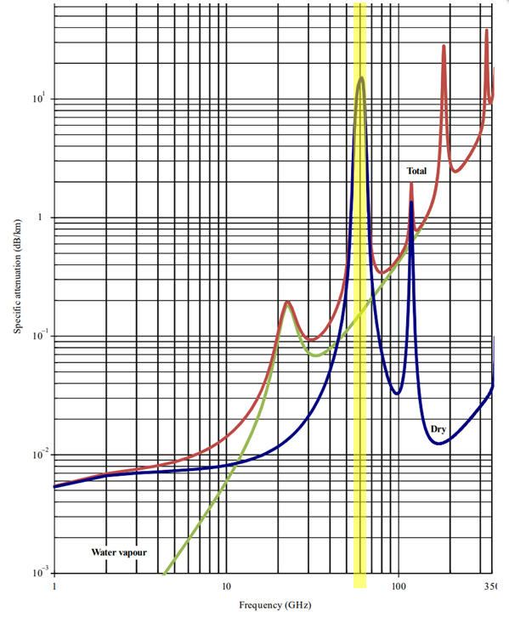

Optická pojítka

Je přenos dat s pomocí laserového spoje (FSO) bezpečný?
Bezdrátové laserové spojení je jedno z nejefektivnějších a nejbezpečnějsích systémů komunikace, který umoňuje přenos dat o vysoké rychlosti s požadavkem vysoké bezpečnosti přenosu bez možnosti odposlechu.

Je světlo viditelné?
Spojení na přímou viditelnost (LOS) používá neviditelné paprsky, které zajišťují optické spojení s propustností dat, videa a hlasu o velikosti až 10 312,5 Mbps (u ECSYSTEM zařízení) a to simultánně vzduchem - pro zajištění optického spojení nepotřebuje fyzicky optický kabel.

Je potřebný optický kabel nebo licence?
Bezdrátové optické spojení prostřednictvím laserového - optického pojítka nevyžaduje fyzické položení optického kabelu nebo licenci pro vydělené radiové pásmo. Technologie optického pojítka potřebuje světlo. Toto světlo je podobné tomu, které je používáno při optickém přenosu prostřednictvím optického kabelu, rozdíl je jen v médiu, kterým prochází. U optického kabelu je to sklo, u optického pojítka je to vzduch, kterým světlo prochází rychleji než sklem.

Jak funguje technologie optického spoje?
Je založení na bezdrátovém propojení optických hlavic, z nichž každá obsahuje optický vysílač a přijímač k zajištění full duplex kapacity. Optické vysílače vysílají světlo vzduchem a jiná přijímací čočka přijímá informaci

Jaké jsou výhody EC SYSTEM laserového pojítka?
- Rychlá a snadná instalace, žádné zdržení, žádné kopání
- Není nutná žádná licence
- Čistá kapacita přenosu 10 Gbps Full Duplex, nízká latence, možné navýšení kapacity dokoupením modulu
- Nejbezpečnější přenos dat, nemožnost odposlechu, nabourání
- Pokrokový reálný automatický autotracking a automatická kontrola výkonu
- Konkurenční výhoda nabídnout big data přenos zákazníkům dřív než konkurence

Proč dát přednost bezdrátové optické technologii (FSO- free space optics) před radiovou technologií nebo optickým kabelem?
Optická bezdrátová technologie založená na technologii bezdrátového optického spoje, je technologie pro venkovní použití zajišťující rychlost vyrovnající se rychlosti prostřednictvím optického kabelu až do 40 Gps Full Duplex. To neumožní žádná bezdrátová radiová technologie. Optické bezdrátové spojení také eliminuje potřebu kupovat drahé spektrum, žádat státní orgány povolení pro umístění mikrovlnného zařízení nebo položení optického kabelu. FSO technologie používá paprsky a umoňuje rychlejší a snadnější integraci do stávající sítě. Poskytovateli internetu šetří čas a peníze a dává mu tím konkurenční výhodu.

Jak instalovat laserové pojítko?
Laserové - optické pojítko je používáno pro spojení přímé viditelnosti, tzn., že spojované body musí mít přímou viditelnost bez fyzických překážek, ale narozdíl od spojení založeném na radiu nepotřebuje Fresnelovu zónu.

Jaký vliv má počasí na spolehlivost spojení?
Déš´t a sníh mohou částečně ovlivnit optické bezdrátové spojení, ale nemají takový vliv, jaký mají na mikrovlnné spojení. Mlha může ovlivnit světelné charakteristiky a průchod paprsku v závislosti na kombinaci absorbce,rozptylu, odrazu. Pro tento případ doporučujeme při návrhu sítě a instalaci laserového pojítka počítat s kratším linkem a případně použít zálohu -backup,v závislosti na frekvenci výskytu mlhy v oblasti, kam je laserové pojítko instalováno.Nicméně EC SYSTEM optická pojítka byla instalována v oblastech s výskytem mlhy a dosáhly vysoké spolehlivosti. EC SYSTEM laserová pojítka mají vstavěný AGC modul (automatc gain control), který v reálném čase reguluje optický vysílací výkon laseru v závislosti na kvalitě linku (spojení), který je nepřetržitě monitorován. Takovým způsobem je zajiš´těna vysoká dostupnost spoje i v případě horších klimatických podmínek

Mohou přerušit letící ptáci spojení?
Letící ptáci mohou dočasně přerušit jeden paprsek optického zařízení, ale toto přerušení je jen velmi krátké a spojení je jednoduše a automaticky znovu navázáno. Některé modely ECSYSTEM mají několik paprsků, které tyto dočasné překážky odstraní.

Jaký vliv má na spolehlivost bezdrátového optického spoje pohyb budov, stožárů nebo zemětřesení?
Pohyb budov nebo stožárů způsobený větrem, zemětřesením nebo tepelnou roztažitelností může dočasně narušit nastavení přijímače a vysílače, ale ECSYSTEM optická pojítka používají z toho důvodu reálný autotracking systém, který tyto výchylky v reálném čase kompenzuje a zajišťuje tak vysokou spolehlivost spojení.

Je technologie laserového pojítka bezpečná pro oči?
EC SYSTEM laserové pojítko používávlnovou délku 1550nm, narozdíl od laserových pojítek jiných výrobců. Tato vlnová délka je bezpečná pro oči i při vyšším výkonu Zařízení, které je používáno striktně s návodem k použití je bezpečné. EC SYSTEM optické pojítko splňuje požadované standarty.

Jaký je provozní rozsah optického pojítka?
Provozní rozsah laserového pojítka závisí na modelu. EC SYSTEM optické pojítko může být použito na vzdálenosti až 7000m. Na konkrétní vzdálenosti se podívejte do specifikací jednotlivých modelů. Please refer to the product specifications for each product or to our Models overview for more information.

Jaká je přenosová rychlost bezdrátového optického spoje EC SYSTEM?
Přenosová rychlost EC SYSTEM optických pojítke v závislosti od modelu je 10Gbps, 1Gbps , 100 Mbps a může být navýšena přidáním dodatečného IDU například +10 Gbps,+10 bps or +1 Gbps,+1Gbps up to 8 Gbps or up to 30 Gbps.

Jaká přísloušenství má EC SYSTEM optické pojítko?
EC SYSTEM laserová pojítka obsahují autotracking a indikátor úrovně signálu. Pojítka jsou dodávána s montážní sadou, nebudete potřebovat dodatečná zařízení. To vše urychluje a usnadňuje montáž.

Jaký vliv mají vibrace na fungování laserového pojítka?
EC SYSTEM laserové pojítko bylo navrženo a je konstruováno tak, že vibrace nemají vliv na jeho fungování a spolehlivost. Autotracking je zabudován v každém ECSYSTEM pojítku.

Je seřizování - nastavení optického pojítka automatické?
EC SYSTEM optická pojítka mají v každém modelu zabudovaný autotracking a indikátor úrovně signálu, to vše usnadňuje a umoňuje automatické nastavení pojítek.

Je potřeba čistit a jak často je potřeba čistit laserové pojítka?
ECSYSTEM optická pojítka obvykle není potřeba periodicky čistit.
Cena optických pojítek : mezi 50 – 100tis. kč

Vlastnosti Wi Fi

Používané frekvence

Rozsah 2,4GHz (standardy 802.11b/g/n) je dán mezi 2,412 a 2,484 GHz, což dává dohromady 13 (14 např. Japonsko) nezávislých kanálů
po 5MHz krocích, výjimkou je čtrnáctý kanál vzdálený o 12 MHz od třináctého.
Podstatný je však fakt, že si každá Wi Fi síť obsad šířku pásma o velikosti 20 MHz okolo používaného kanálu.
Aby se tedy sítě vůbec nerušily (podotýkám, pouze v místě› vysíání), mohou běžet souběžně jen tři (čtyři), a to na kanálech 1, 5, 9 a (13).

Rozsah 5GHz pásma (standardy 802.11a/n) je značně› vě›tší, a to 5,180 (36. kanál) až 5,700 GHz (140. kanál).
V Evropě› je dostupných 19 kanálů, ze kterých je prvních osm (kanály 48â€“64, 5,180 až 5,240 GHz) určeno pouze pro použítí
uvnitř budov (maximální vysílací výkon omezen do 200 mW). Zbylých jedenáct (kanály 100 až 140, 5,500 až 5,700 GHz)
už lze použít i mimo budovy (vysílací výkon do 1 W), vysílací zařízení ale musí být vybavena dynamickým výběrem frekvencí a regulací výstupního výkonu.

Max. Rychlost

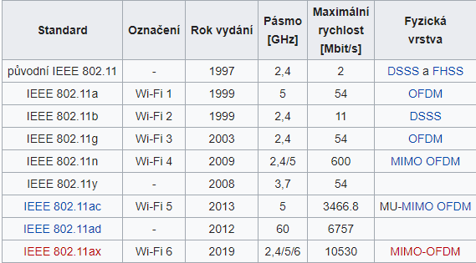

Režimy provozu

infrastruktura ad hoc – decentralizovaná bezdr. Sít, každý se může spojit s každým
AP – Acess Point
Client
Repeater – pouze opakuje data, zvětšení dosahu
Bridge – pro PtP spoje

Zabezpečení

WEP (Wired Equivalent Privacy)
WPA (WiFi Protected Access)
WPA2
802.1x – ověření user/password, RADIUS server,.... (klient se připojí k uzlu, data nejdou ale funuje pouze EAP (Extensible Authentication Protocol )protokol pro autentikaci uživatele)

Řízení přístupu k médiu u Wi Fi

U WiFi (Wireless Fidelity) se používa přístupová metoda CSMA/CA (Carrier Sense Multiple Access /with Collision Avoidance). Kolize lze v bezdrátových sítích težko detekovat a proto se nepoužívá CSMA/CD. I když je pásmo v okolí stanice volné, neznamená to, že je volné i v okolí příjemce, kterým je většinou Access Point (AP - přístupový bod). Na AP totiž mohla vyslat požadavek jiná stanice, která není v dosahu první. Proto vysílací stanice nejdříve pošle paket RTS (Request To Send) ve kterém je kromě zdroje uvedena i doba trvání přenosu. Pokud následně přijme CTS (Clear To Send) paket, tak zahájí přenos. Okolní stanice, které jsou v dosahu a slyší pakety RST a CTS tím pádem vědí jak dlouho bude médium obsazené a nepokoušejí se vysílat. Jak již všem logicky došlo tak komunikace probíhá half-duplexem.

Problém skrytého uzlu

Standard 802.11 není určený pro venkovní sítě. Při jeho návrhu se počítalo s tím, že půjde o náhradu pro vnitřní ethernetové sítě a tedy také s tím, že všechny WiFi prvky na sebe „uvidí“. Tomu odpovídá i způsob, jakým se WiFi sítě brání kolizím – velmi nedokonale. 802.11 standard definuje CSMA/CA jakožto systém předcházení kolizím, kde se kvůli problému „skrytého uzlu“ používá RTS/CTS potvrzování.
Právě proto, že WiFi je optimalizováno pro nasazení, kde na sebe všichni klienti vidí a kde neexistuje problém skrytého uzlu, je třeba v případě venkovních sítí provést patřičné úpravy, které odstraní potenciální problémy s kvalitou datového přenosu. Je tedy dobré rovnou zdůraznit, že touto optimalizací nezískáte signál tam, kde není, ale můžete i výrazně zvýšit propustnost v síti.
Při používání WiFi ve venkovním prostředí je “skrytý uzel”, jak zní terminus technicus, velkým problémem. Skrytý uzel se prakticky vždy objevuje tam, kde se WiFi používá ve venkovním prostředí pro distribuci signálu způsobem Point – Multipoint. Příčinou je fakt, že zatímco přípojný bod vidí všechny stanice, protože používá všesměrovou nebo alespoň sektorovou anténu, klientské stanice (tedy uzly) se navzájem nevidí, protože je s přípojným bodem pojí směrová anténa.
To má za následek, že se klientské stanice snaží vysílat najednou domnívaje se, že „éter je volný“ a přípojný bod je jejich vysíláním zahlušen. Ačkoliv standard 802.11 definuje kombinaci CSMA/CA a RTS/CTS pro předcházení kolizím a potvrzování přístupu k médiu, znamená skrytý uzel snížení propustnosti sítě a nárůst chybovosti, ztrátovosti packetů. Taková síť se stává podstatně méně komfortní k používání – právě tak vznikají ona nejrůznější „zamrzání“, kdy sice detekujete dostatečný signál, ale data se nepřenáší, nebo přenáší pomalu.

RTS, CTS

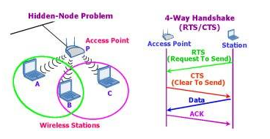

Legislativní omezení provozu Wi Fi

